 | 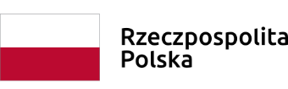 | 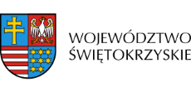

Dnia 28 września 2020r. Zarząd Województwa Świętokrzyskiego, pełniący funkcję Instytucji Zarządzającej RPOWŚ na lata 2014-2020, podpisał z Mariolą Rutkowską prowadzącą działalność gospodarczą pod firmą Mariola Rutkowska RENOVA, umowę o dofinansowanie w ramach Działania 2.5 „Wsparcie inwestycyjne sektora MŚP” konkurs nr RPSW.02.05.00-IZ.00-26-253/19, inwestycji pn. „Wzrost konkurencyjności firmy RENOVA poprzez wdrożenie innowacji produktowych”.
Całkowita wartość niniejszego projektu wynosi 228 722,50 zł, natomiast wartość dofinansowania wynosi 176 655,59 zł.

